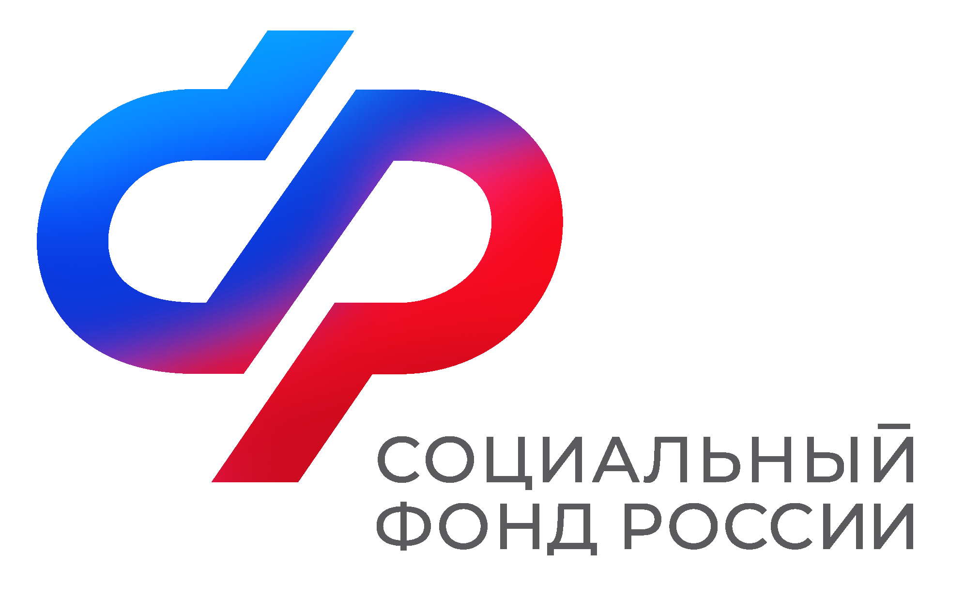  Отделение  Социального фонда России  по Иркутской области | ПРЕСС-СЛУЖБА  ОТДЕЛЕНИЯ СФР ПО ИРКУТСКОЙ ОБЛАСТИ  Телефон: 268-418  vk.com/sfr.irkutsk  ok.ru/sfr.irkutsk  t.me/sfr_irkutsk

ПРЕСС-РЕЛИЗ

Кто выходит на пенсию в 2024 году?
В 2024 году выйти на пенсию смогут женщины 1966 года рождения и мужчины 1961 года рождения (с учетом переходного периода повышения пенсионного возраста). Будущим пенсионерам Отделение СФР по Иркутской области рекомендует заранее проверить данные о своем стаже, заработке и количестве пенсионных коэффициентов.
Напомним, что для назначения страховой пенсии по старости в следующем году необходимо одновременное соблюдение нескольких условий:
1. достижение общеустановленного возраста выхода на пенсию (для женщин — 58 лет, для мужчин — 63 года);
2. наличие не менее 15 лет страхового стажа;
3. наличие не менее 28,2 пенсионных коэффициента.
Узнать свой стаж и количество пенсионных коэффициентов гражданин может самостоятельно. Для этого нужно запросить выписку из индивидуального лицевого счета на портале госуслуг либо обратиться в любую удобную клиентскую службу Отделения СФР по Иркутской области или МФЦ.
Если в выписке из индивидуального лицевого счета отсутствует информация о работе в той или иной организации либо указаны неверные сведения о периодах работы, то необходимо обратиться либо к своему работодателю для внесения изменений или дополнений, либо подать заявление в СФР:
- лично в клиентской службе;
- дистанционно на портале госуслуг, воспользовавшись услугой «корректировки лицевого счета».
ВАЖНО! Документы, подтверждающие трудовую деятельность (трудовую книжку, копию договора и т.д.), все равно необходимо будет предоставить в подлиннике в клиентскую службу ОСФР в трехдневный срок после подачи заявления на госуслугах.
Если у вас есть вопросы, вы всегда можете обратиться к специалистам Отделения СФР по Иркутской области, позвонив в единый контакт-центр : 8 (800) 100-00-01 (звонок бесплатный).

